Подборка заданий по математике для детей 6-7 лет.
Булатова Т.С
Упражнять в счёте в пределах 10 в прямом и обратном порядке.
Создавать условия для развития логического мышления, сообразительности, внимания.
Развивать смекалку, зрительную память, воображение, внимание.
Способствовать формированию мыслительных операций, развитию речи, умению аргументировать свои высказывания.
1)
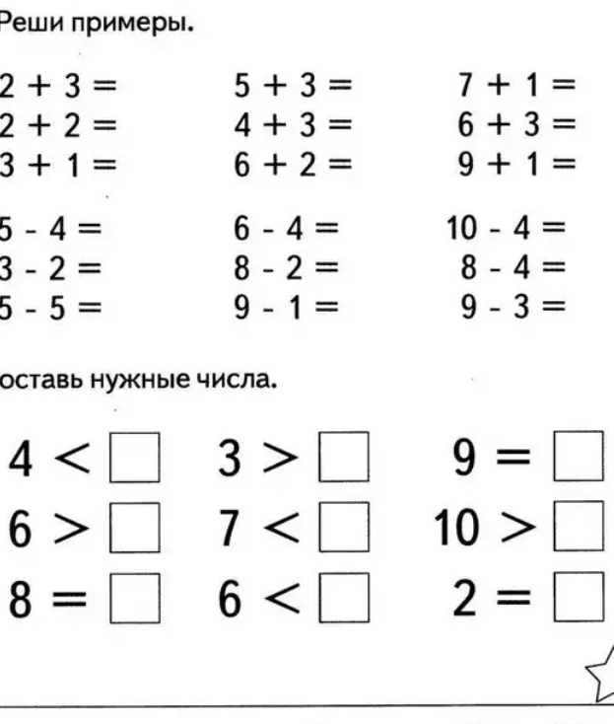
2)
. Закреплять прямой и обратный счет (от 1 до 20)(проговорить вслух); называть «соседей» числа, предшествующее и следующее число;(пример (4) 5 (6))
2. Воспитание положительного отношения к учебной деятельности, инициативности, самостоятельности.
3. Учить решать логические задачи: развивать внимание, мышление, память.

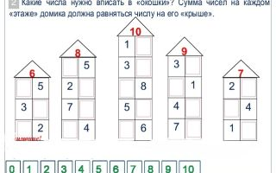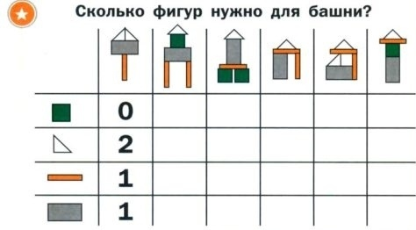

3)

